VALJAK I STOŽAC

**Valjak** je oblo [geometrijsko tijelo](https://hr.wikipedia.org/wiki/Geometrijsko_tijelo), omeđeno dvama sukladnim krugovima koji leže u usporednim [ravninama](https://hr.wikipedia.org/wiki/Ravnina) i dijelom zakrivljene [plohe](https://hr.wikipedia.org/wiki/Ploha). Krugove nazivamo baze valjka, a zakrivljenu plohu nazivamo plašt valjka. Visina valjka je međusobna udaljenost baza. Kod uspravnog valjka visina je spojnica središta baza. Valjak je rotaciono tijelo što znači da nastaje rotacijom [pravokutnika](https://hr.wikipedia.org/wiki/Pravokutnik) oko jedne svoje stranice.

Stari Babilonci i Egipćani su približno znali računati [volumen](https://hr.wikipedia.org/wiki/Volumen) valjka, dok je [Arhimed](https://hr.wikipedia.org/wiki/Arhimed) u staroj Grčkoj bio prvi koji ih je točno izveo.

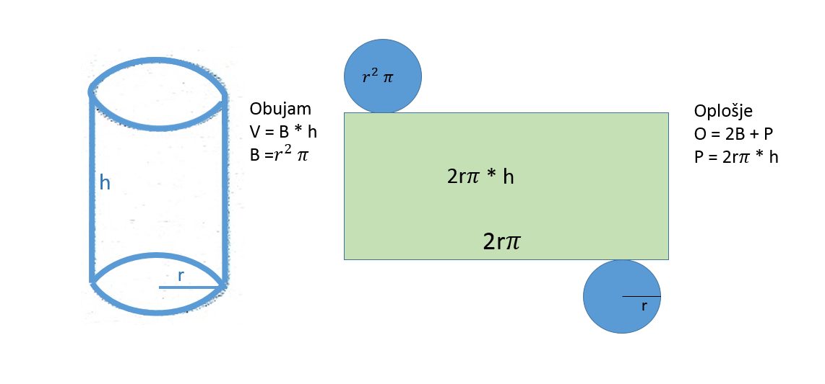

**Stožac** ili **konus** ([lat.](https://hr.wikipedia.org/wiki/Latinski_jezik) *conus*, od [grč.](https://hr.wikipedia.org/wiki/Gr%C4%8Dki_jezik) *ϰῶνος*: češer bora, stožac) tijelo je omeđeno [krugom](https://hr.wikipedia.org/wiki/Krug) i stožastom [plohom](https://hr.wikipedia.org/w/index.php?title=Ploha_(geometrija)&action=edit&redlink=1). Vrh stošca je točka najudaljenija od baze. Baza stošca je krug, a plašt mu je zakrivljena ploha. [Pravac](https://hr.wikipedia.org/wiki/Pravac) koji prolazi središtem baze i vrhom stošca je os stošca. Izvodnica stošca je dužina koja povezuje vrh stošca s točkom na obodu baze. Stožac je uspravan ako mu je os okomita na ravninu baze. Stožac može nastati rotacijom, pa je zato [rotacijsko tijelo](https://hr.wikipedia.org/wiki/Rotacijska_tijela). Stožac je zadan ako su zadane duljina polumjera njegove baze (r) i duljina njegove visine (h). Takav se stožac kraće zove stožac s polumjerom r i visinom h.

* Uspravan stožac – Stožac je uspravan ako mu je os okomita na ravninu baze.
* Kosi stožac – Os mu nije okomita na ravninu baze.

SLIKA NA IDUĆOJ STRANI!!!

